**PROJET RUCHE INTELLIGENTE**

SOLUTIONS

BESOINS

CONTEXTE

Mettre en place une ruche intelligente

Superviser les ruches

Nombre d’abeilles en baisse

Vols de ruches

**Présentation du projet :**

Le projet consiste à réaliser une ruche intelligente, qui permet la supervision des abeilles à distance. Pour ce faire nous avons penser en une ruche « connectée » d’une part par des capteurs qui permettrons l’acquisition de plusieurs donnés tels que la température, l’humidité ou encore le poids de la ruche, et d’autre part les données seront consultables via un site web.

**Architecture :**

transmission sans fil

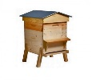

ARDUINO

Traite et stock les données

Héberge service web, site web, base de données

Dans la ruche

Connectée aux capteurs

Envoie les données au Raspberry

Contient les abeilles

Equipée de capteurs

> Température

> Humidité

> Masse

> Alarme

> Géolocalisation

RUCHE

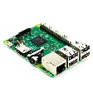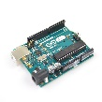

ARDUINO

Affichage des données

acquisition des données

dd